臺北市立大同高級中學102學年度第1學期教學研究會議紀錄
【高中社會科/領域 第 8 次】
會議時間 | 102年12月18日星期三  9時10 分至 12 時 00分 |  |  | 會議地點 |  | 3F簡報室
會議主席 | 林芳蘭 |  |  | 會議記錄 |  | 藍振皓
列席人員 | 16人 (詳見簽到表)
會議議程
一、主席報告與校長致詞
◎主席：
- 首先感謝校方近幾年提供各科團體拍照的機會。
- 感謝社會科老師踴躍參加校慶活動及卡拉OK歌唱。
- 感謝社會科教師給雨汝老師祝福花籃。
◎校長：
- 領先計畫
- 領先計畫通過，感謝老師們撰寫專業、良好的課程與計畫內容。
- 結合雲端學習系統，學習研發、維護等事宜
- 可讓學生從高一即可建置學習檔案。
- 102學年度高三學生甄試備審資料皆為電子檔案上傳，需協助學生將資料有系統的建置。並於寒假有辦理給家長的備審資料製作說明會。
- 本校創新課程，期望更多老師積極參與。
- 命題、審題事宜
- 因家長希望了解教師出題的過程與評量指標，故校方擬定評量命題與審題作業注意事項草案，供教師們參考討論。
- 期望教師出題時重新反思評量的目的（讓學生學習更踏實）、評量的結果（教師教學的省思與回饋）。

二、討論題綱
- 提醒12/20（五）有教師文康活動餐會。
- 提醒12/25（三）至電腦教室（二），參與社群研習雲端學習平台。
- 提醒下學期開學前，上傳各年級教學進度表、教學計畫表，尤其需注意評分指標等評量內容。
- 103學年度大同學報撰稿人輪至地理科林俞君老師。
學年度 | 負責科別 | 備註
99 | 公民
100 | 地理 | 歷史科黃正楷老師幫地理科黃俊彰老師撰寫完畢
101 | 歷史 | 改由地理科蔡雨汝老師負責撰寫完畢
102 | 公民 | 公民科趙翊伶老師負責撰寫
103 | 地理 | 地理科林俞君老師負責撰寫
104 | 歷史
105 | 公民

- 領先計畫教學觀摩：由地理科范秀儀師、公民科蕭乃昀師分享高一領先計畫課程實施經驗與示範教學觀摩。期望能讓兩位老師有更多練習的機會，並給予回饋與幫助，以期能更順利與豐富的實施領先計畫課程。
- 本學期，除了期初、期末教學研究會議外，社會科社群研習至少須安排六次，聚焦於學生學習，並請各科將分享主題繳交予社會科總召。時間先決定於2/19、2/26、3/5、4/9、4/16，時間表如下：
日期 | 預計活動內容
2/10 | 備課日、校務會議、教學研究會
2/19 | 公民科司改會分享
2/26(暫) | 公民科蕭乃勻師領先計畫分享
3/5 | 歷史科黃正楷師分享
4/9 | 歷史科陳美羚師多媒體教學分享
4/16 | 地理科范秀儀師領先計畫分享
備註 | 地理科尚有乙次分享時間還未確定

三、提案討論、臨時動議、主席結論、散會
【提案討論】
◎提問1：命題、審題事宜：
- 若該年級（科）僅一位老師任教，仍須審題嗎？
→教務主任回覆：仍須審題，可能會找他校教師審題，並依檢核表給予建議。
- 若出題教師沒做到出題與審題檢核是否會有處分？
→教務主任回覆：仍需再討論，2月份會再次說明，並會擬定出題、審題標準作業流程（SOP），讓教師了解如何處理。
- 林俞君師提議：建議審題表能以正式不透明信封袋裝納與繳交（類似期中考卷裝袋樣式）
→教務主任回覆：會與處室商討與衡量業務後再做決議與回應。

◎提問2：趙翊伶師：社會科總召輪流議題？
→因公民科教師人數較少，若以科為單位輪流，公民科擔任總召機率較高。因此建議打破以科為單位輪流，可改以人頭計算來輪流。
→林玟慧師：要從第幾年開始重新輪流的停損點設立是最需大家有共識的問題。
→林俞君師：地理科於99年已考量諸多因素而排定科內各項事務負責人輪流表，建議不要打破以科為單位的輪流方式。
→決議：先拋出這項議題，讓大家思考，再做討論。

【臨時動議】
◎林俞君師建議：學校首頁可將各項類別再區分清楚，以便網頁使用者更容易與清楚的尋找所需資訊，如可分為榮譽榜、學生活動、教師研習、重要公告等類別。
宣導事項
教務處 | - 提醒每學期各科（領域）於共同備課時間至少辦理8 次教學研究會及社群活動。  - 各項會議記錄需上傳至科內網頁，並注意排序與資料留存。  - 命題、審題草案  - 擬定出題時間標準作業化，教師的命題需更提早做準備。  - 會將命題各項注意事項做成檢核表，以利審題。  - 需請命題教師注意題目難易度與題數等評量事宜。  - 落實教學正常化政策  - 教室日誌、班會記錄簿等需記錄確實。  - 自下學期起，段考前一週社團不停課，照常進行社團課程。  - 班會時間盡量不要進行考試，若必要尚可挪用些許時間進行「學習指導」。  - 教師需提醒與確認學藝股長填寫的內容，如不要空白等。  - 領先計畫  - 領先計畫通過，感謝老師們撰寫專業、良好的課程與計畫。  - 103年正式執行領先計畫課程。  - 現今國中小規定不能公布成績單，未來高中端會跟進，請教師注意成績公布等事宜。  - 學測、指考、課綱未來的改變  - 未來升學管道可能會以學測為主，預估指考會因考生人數不足而無法維持。  - 105或106學年度，指考的考科可能會縮減成每位考生只能考五科，會影響與衝擊各科教學時數等事宜。
學務處 | 觀賞環教影片「看見臺灣」紀錄片，持票根可核予環教1.5小時研習。
總務處
輔導室 | 12/20法治暨品德教育宣導、租稅教育宣導、特殊教育宣導。
圖書館 | - 欲邀請「看見臺灣」紀錄片導演齊柏林先生至本校演講，但因齊導演103年的行事曆仍在規劃，因此仍在洽談中。  - 教師預訂天下雜誌優惠特價活動140元至本週五12/20截止。  - 教師可借用ASUS平板電腦教學使用。  - 開設社會科雲端學習平台教學應用的研習課程12/25，圖書館主任及李慧萱系統管理師擔任講師，地點在電腦教室（二），歡迎大家參與。
研發處
秘書室
科/領域事務討論
課程與教學主題分享/好書分享
研習分享
會辦單位
教學組長 |  | 教務主任 |  |  | 校長
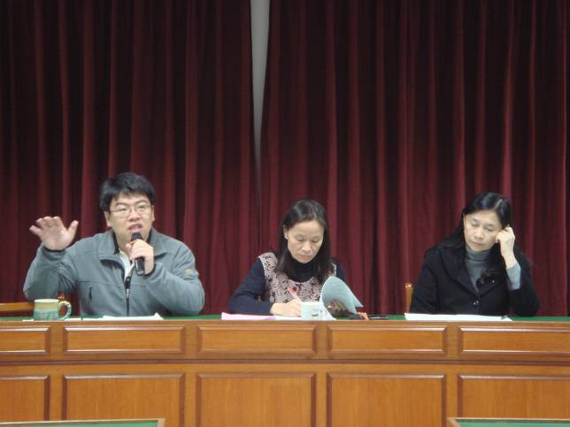 |  |  | 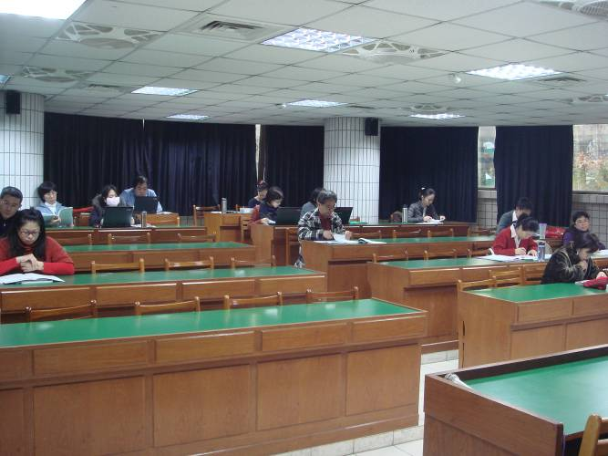
照片1校長、主任、主席報告。 |  |  | 照片2社會科伙伴們專心聆聽。

